**Documentación del LAB4**

Se verifica antes las imágenes y contenedores, que no tengamos los puertos ocupados:





Dockerfile a considerar:

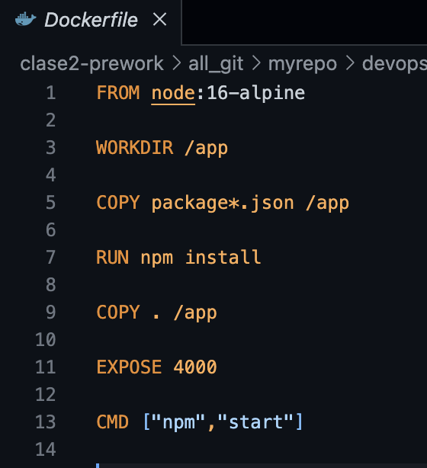

Se genera la imagen del node, en este caso me generó error desde el vagrant, a veces me pasa esto cuando necesita descargar los REQUIREMENTS:

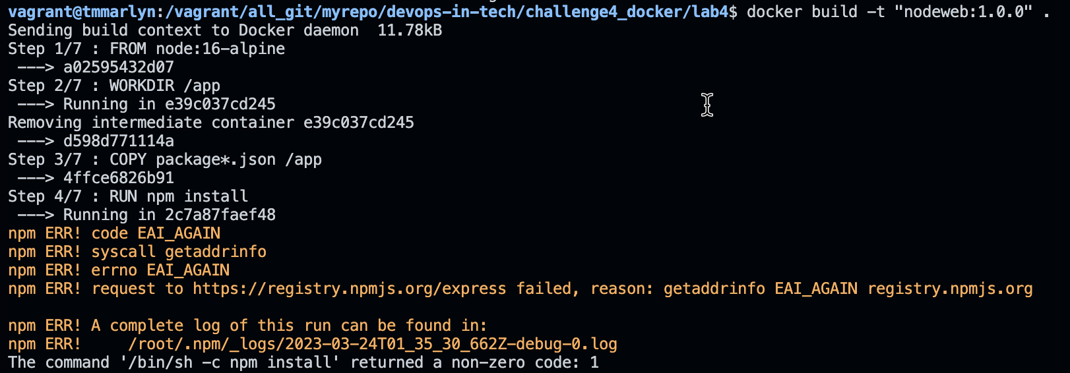

Por lo tanto, lo terminé de realizar directo en Killercoda:

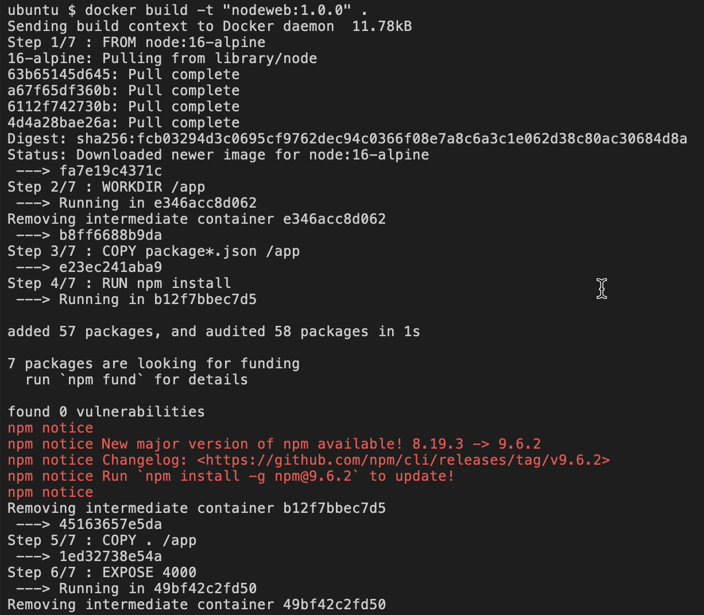

Se verifica que la imagen se haya creado correctamente:

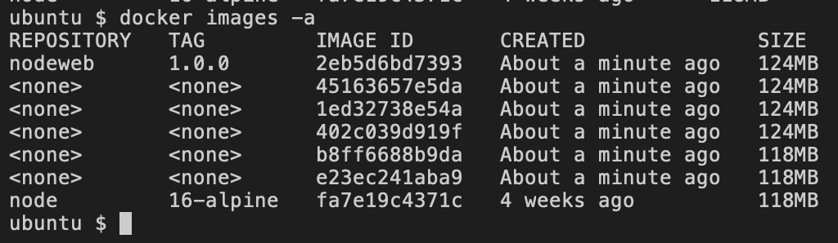

Luego se genera el contenedor del Docker:



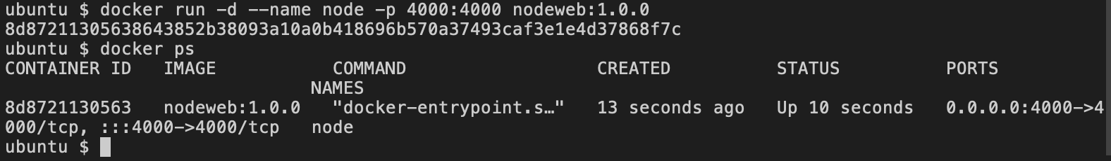

Se comprueba el localhost, el cual se ejecuta de manera correcta:

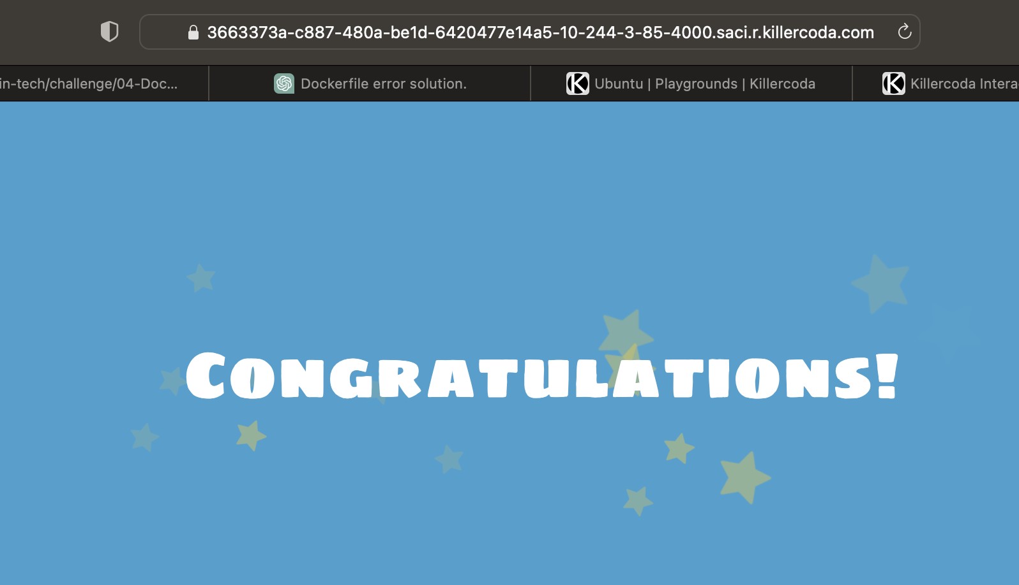

Finalmente, se sube la imagen al repositorio del Hub-Docker:

